УТВЕРЖДЕНА
приказом министерства образования Новгородской области
от 02.10.2023 № 1307
Форма заявления на участие в итоговом сочинении (изложении)
выпускника текущего учебного года
Председателю государственной экзаменационной комиссии Новгородской области
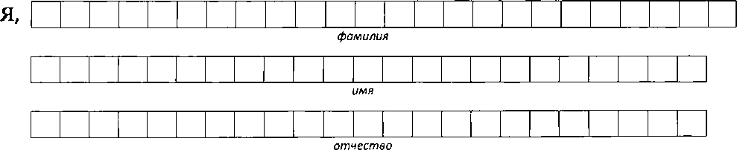
Заявление
Дата рождения: ч ч . гл . |

Наименование документа, удостоверяющего личность:
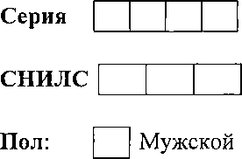

Номер
Женский

Прошу зарегистрировать меня для участия в итоговом

сочинении

изложении

для получения допуска к государственной итоговой аттестации по образовательным программам среднего общего образования.
Прошу создать условия, учитывающие состояние здоровья, особенности психофизического развития, для написания итогового сочинения (изложения) подтверждаемые:
оригиналом или надлежащим образом заверенной копией рекомендаций психолого-медико- педагогической комиссии
оригиналом или надлежащим образом заверенной копией справки, подтверждающей факт установления инвалидности, выданной федеральным государственным учреждением медикосоциальной экспертизы
Указать дополнительные условия, учитывающие состояние здоровья, особенности
психофизического развития
увеличение продолжительности написания итогового сочинения (изложения) на 1,5 часа
(иные дополнительные условия/материалъно-техническое оснащение, учитывающие состояние
здоровья, особенности психофизического развития, сдача итогового сочинения (изложения) в
устной форме по медицинским показаниям и др.)
С Памяткой о порядке проведения итогового сочинения (изложения) ознакомлен (-а) Согласие на обработку персональных данных прилагается.
Подпись заявителя /(Ф.И.О.)
Подпись родителя (законного представителя)/(Ф.И.О.)
«»20 г.
Контактный телефон
Регистрационный номер

